Trenje – zadatci za vježbu
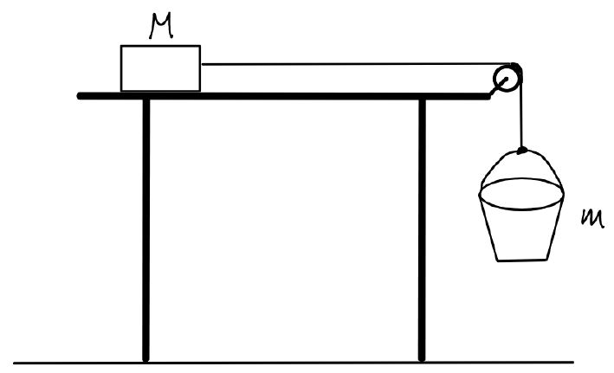
- Zamislite da se na stolu nalazi pravokutni uteg mase 10 kg i na njega je preko koloture „savršenim“ (bezmasenim, beskonačno čvrstim i nerastezljivim) užetom obješena kanta mase 1 kg koja slobodno visi preko ruba stola, kako je prikazano na skici iznad. Statički faktor trenja između utega i stola jednak je 0.8. Trenje koloture zanemarite.
  - Precrtajte skicu te naznačite i označite pravilno sve sile koje djeluju.
  - Kolike su sila trenja koja djeluje na uteg i napetost niti na početku?
[rješenje: 10 N]
  - Koliko vode treba uliti u kantu da bi se uteg (uz najmanji poticaj) počeo micati? [rješenje: 7 L]
  - Ako se sustav potom počne gibati jednoliko ubrzano akceleracijom od 0.5 m/s², odredite koliki je dinamički faktor trenja između stola i utega.
[rješenje: 0.71]
  - Kolika je napetost užeta prilikom tog gibanja? [rješenje: 76 N]
  - Koliko dugo treba da kanta dotakne pod ako se na početku njeno dno nalazilo 50 cm iznad tla? Koliku brzinu ima u tom trenutku?
[rješenje: 1.4 s, 0.71 m/s]

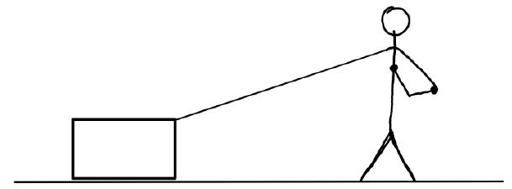
- Zamislite da čovjek vuče neki teret po tlu konstantnom brzinom tako da je za njega vezao uže i poteže ga pod nekim kutom u odnosu na tlo (kao na skici iznad). Ako čovjek uže poteže silom od 300 N, sila reakcije tla na teret je također 300 N, a faktor trenja između tereta i tla je 0.75, kolika je masa tereta kojeg čovjek vuče?
[rješenje: 50 kg]

